Nama : Yuni Rose AD  
Kelas : MI-2C / Absen : 25  
NIM : 1931710160

Quiz 1 Pemrograman Mobile – review Playlist Youtube (21 video)

**Video 1 – Chocolatey Package**

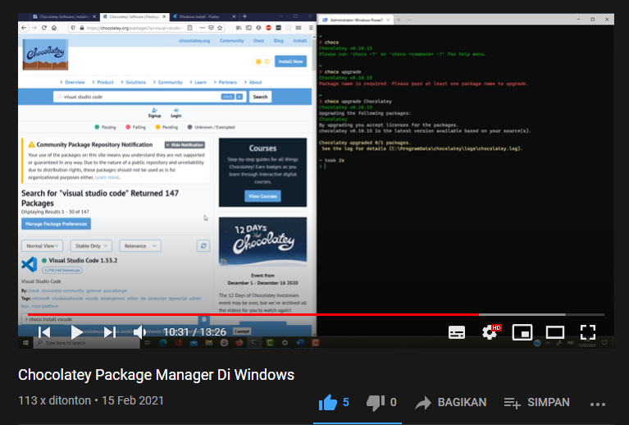

Di video pertama ini hal yang dapat dipelajari yaitu bagaimana cara installasi dan cara menggunakan Chocolatey. Chocolatey sendiri adalah sebuah software yang berguna untuk install software tanpa harus downlod exe, setting path, dll. Jadi sistemnya disinni kita menginstall dengan menggunakan software ini dan untuk menjalankannya kita menggunakan Windows Powershell yang sudah ada di windows.

**Video 2 – Tutorial Install Software Menggunakan Chocolatey**

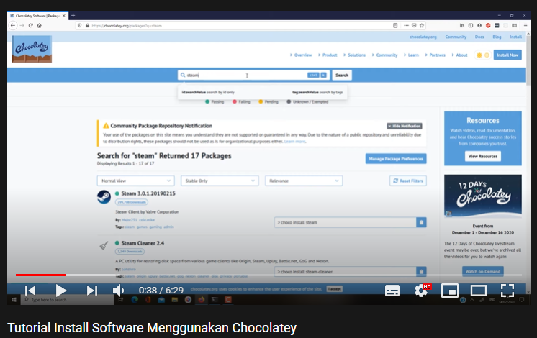

Jadi untuk cara installasi sebuah aplikasi menggunakan Chocolatey ini, kita hanya perlu search aplikasi yang ingin kita install 🡪 lalu di copy link nya 🡪 selanjutnya kita buka Windows Powershell (Run As Admin) 🡪 paste 🡪 dan kita hanya perlu menunggu sampai proses installasinya selesai.

**Video 3 – Tutorial Install Flutter**

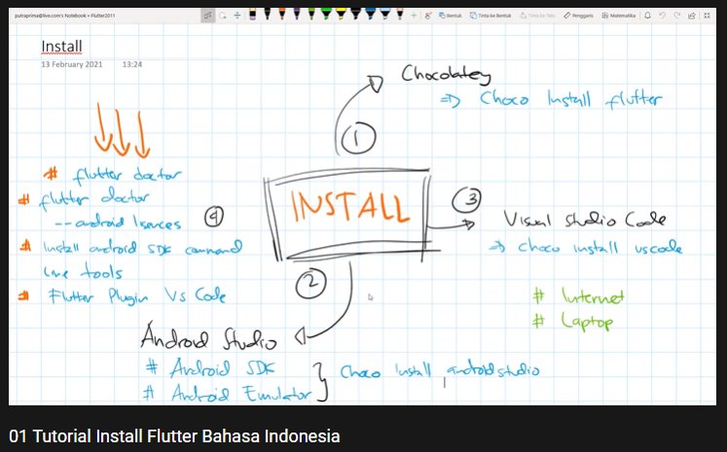

Di video ini, hal yang dipelajari adalah tutorial installasi Visual Studio, Android Studio (untuk mendapatkan Android SDK & Android Emulator), dan flutter doctor (android licencess, android SDK command line tools, dan flutter plugin di vs code).

**Video 4 – Cara Mudah Publish Repository Git Lokal Github Langsung dari Visual Code**

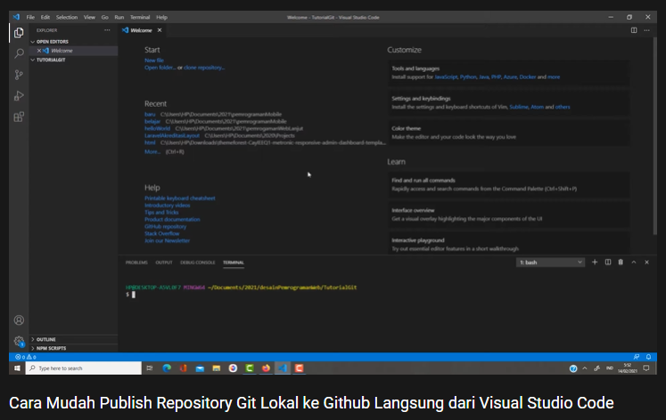

Mempelajari tentang cara mudah publish project ke git langsung melalui VS Code nya sendiri. Jadi langkah awal kita harus memiliki aplikasi dan akun github terlebih dahulu (set up git) 🡪 lalu lakukan login di VS Code nya. Setelah semua sudah ready, yang kita lakukan selanjutnya adalah jika kita ingin melakukan publish, maka kita save terlebih dahulu project yang sudah kita buat 🡪 selanjutnya kita beralih pada fitur “resource” yang ada di VS Code 🡪 Initialize Repo 🡪 lalu kita klik “stage all change” (tergantung kebutuhan) 🡪 commit (memberikan pesan) 🡪 selanjutnya tekan “Ctrl+Shift+P” 🡪 dan publish ke github (sebelumnya akan diarahkan ke web browser untuk menyetujui upload ke github). Jika kita ingin merubah kodingan lagi dan ingin upload lagi, cara yang kita lakukan bukan publish ke github tetapi kita menggunakan fitur “push to” untuk selanjutnya.

**Video 5 – Tutorial Hello World Flutter**

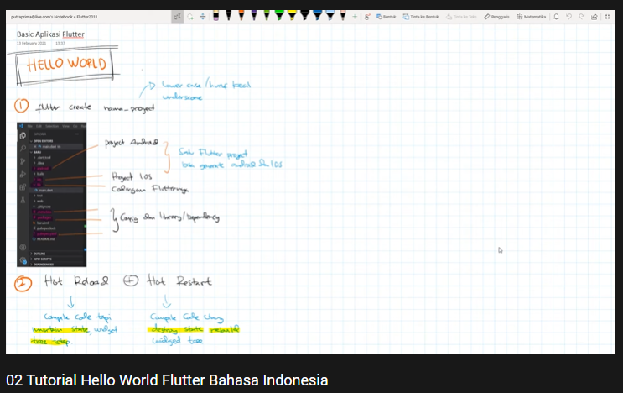

Disini kita membedah isi dari main default di flutter yang mana ada Stateless dan Statefull Widget.

**Video 6 – Konsep Widget di Dlutter**

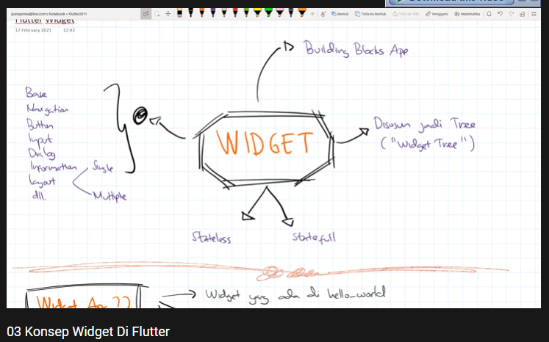

Disini kita hanya akan mempelajari widget yang ada di “Hello World” sebelumnya (dasar widget). Ada 2 widget yang paling dasar yaitu Material App (widget untuk implement Material Design) dan Scafold (widget pendukung Material Design). Jadi apa sih widget itu? Sebenarnya widget adalah sebuah object dari sebuah class yang mempunyai konstruktor dll, sehingga kita bisa melihat dan mengecek konstruktor tsb.

**Video 7 – Konsep Layout dan Proses Layout di Flutter**

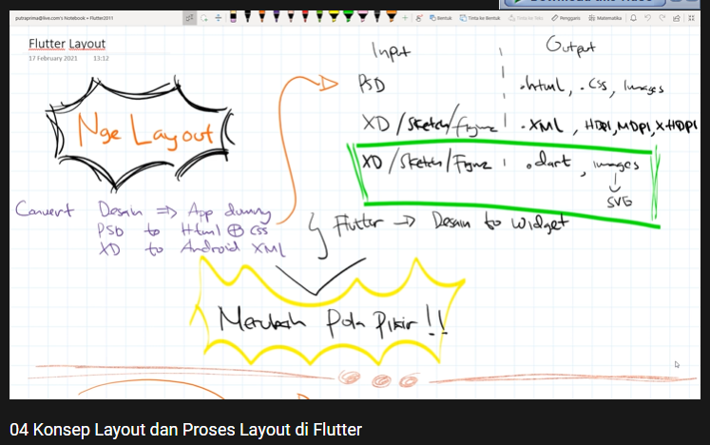

Membuat semua pola menjadi sebuah widget. Tahap awal yang dilakukan adalah menganalisa (menentukan row dan coloumn) lalu jika disatukan akan menjadi sebuah tree widget.

**Video 8 – Konversi Layout Pertama ke Flutter Step by Step**

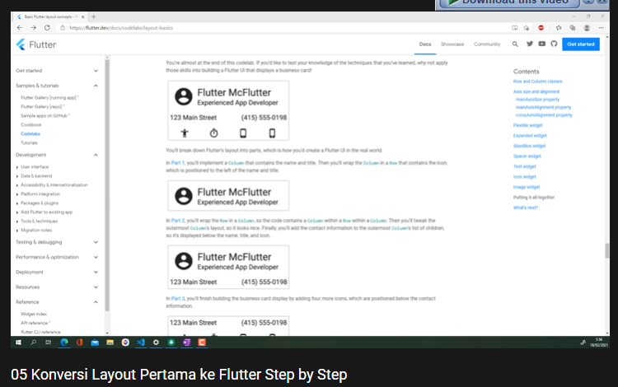

Hal pertama yang kita lakukan adalah membersihkan main defaultnya. Disini kita kaan mulai mengoding sesuai dengan apa yang kita pelajari sebelumnya. Jadi cara untuk best kodingnya adalah, kita melihat widget tree yang dibuat 🡪 lalu kita mulai dari child yang paling bawah 🡪 lalu tinggal di wrap (row/coloumn). Dan untuk best koding lagi, sebaiknya menambahkan “ , ” supaya rapi.

**Video 9 – Cara Mudah Memahami State di Flutter**

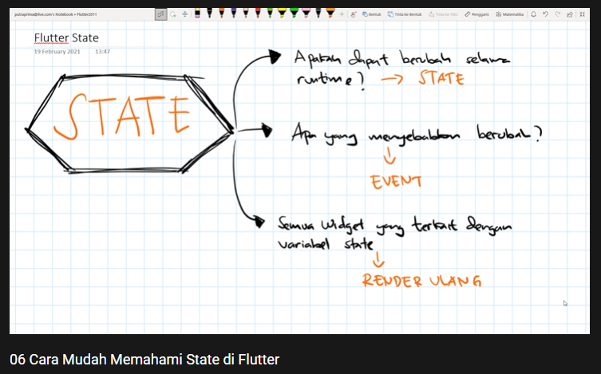

Perbedaan Stateless dan Statefull.

Bagian aplikasi yang bisa dijadikan state 🡪 semuanya bisa jadi state, kenapa? Karena di flutter semuanya pada dasarnya adalah widget.

Stateless 🡪 widget bisa berubah tapi tidak bisa merubah dirinya sendiri (memerlukan parent untuk merubhnya)

Semua state atau widget yang berhubungan dengan state ketika suatu state nya berubah, dia akan di render ulang.

Yang membedakan statefull dan stateless 🡪 kepemilikan terhadap state dan bagaimana dia dirender. Stateless 🡪 di render sekali, Statefull 🡪 bisa berubah tergantung dari nilai state.

**Video 10 – Mini Project Flutter Konverter Suhu Part 1**

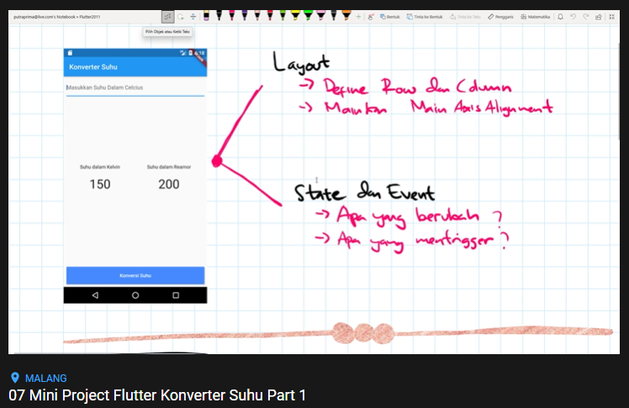

Di video kali ini mempelajari tentang bagaimana langkah-langkah membuat project sederhana (konverter suhu) dengan flutter.

**Video 11 – Mini Project Konverter Suhu Part 2**

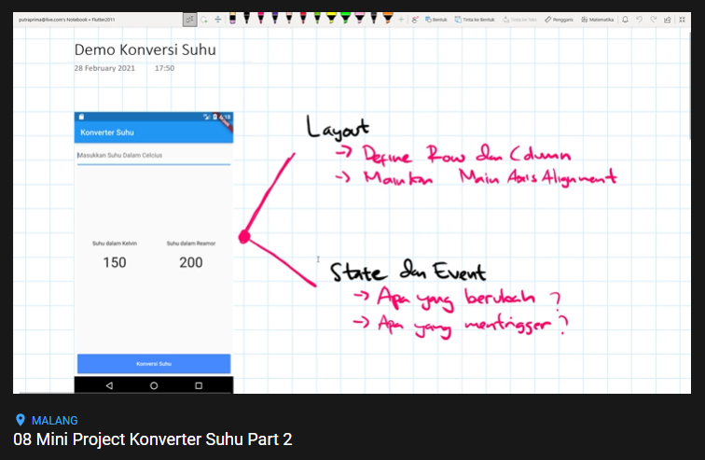

Disini kita akan mengetahui mana yang event dan mana yang state (apa yang berubah) juga bagaimana cara kita mneg-connectkannya.

Sebuah state baru bisa berubah jika kita sudah memanggil setState nya.

**Video 12 – Mini Project Konverter Suhu Part 3**

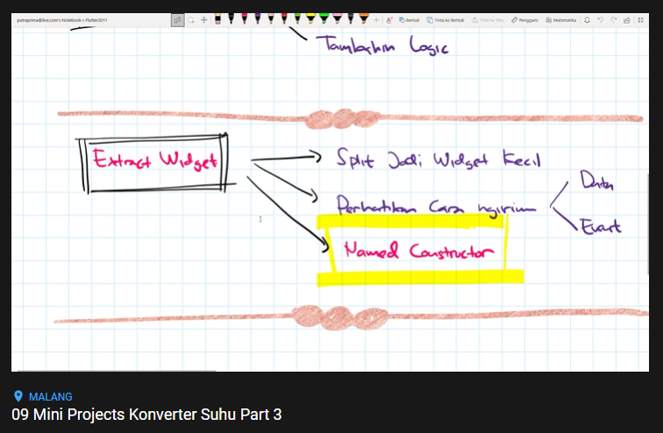

Mempelajari cara split soure code supaya memudahkan jika nantinya ingin mngedeit code-code yang sudah ada.

Kita juga bisa mengirimkan function dari class 1 ke kelas lain.

Untuk memotong code, kita juga mempelajari tentang “named contructor” supaya bisa memudahkan kita untuk ngoding.

**Video 13 – Seri Belajar Flutter Intro Mini Project Konversi Suhu V2**

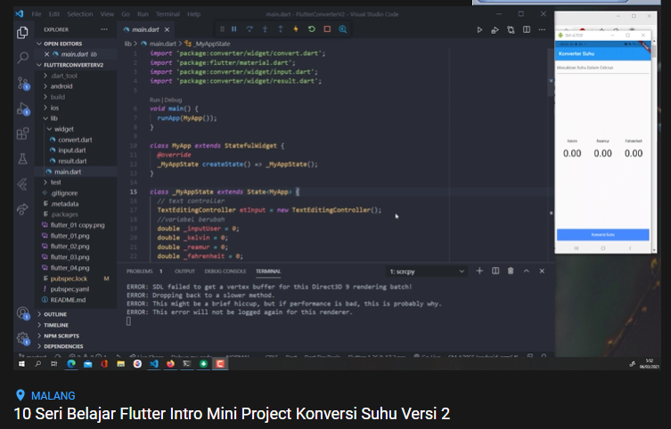

Disini kita akan melakukan edit (konversi layout dan set up list view) untuk aplikasi konverter suhu kemarin.

Kita akan mempelajari tentang fungsi map.

**Video 14 – Seri Belajar Flutter Intro Mini Project Konversi Suhu V2 Membuat Dropdown Button di Flutter**

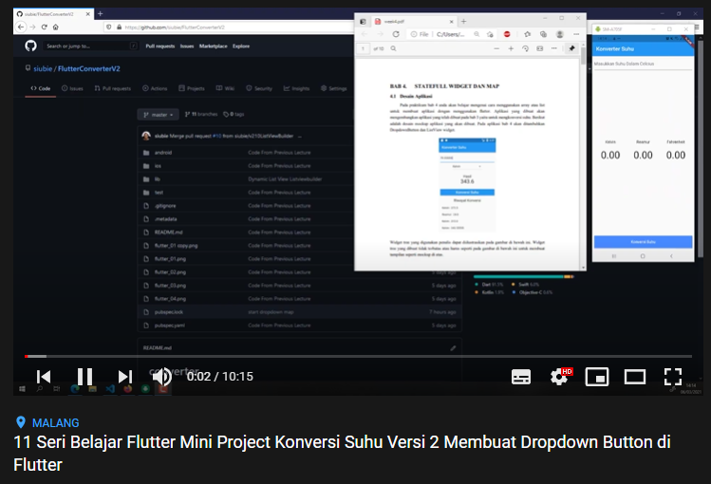

Bisa dikatakan jika kita akan membuat dropdown, jangan lupa untuk mengetikkan ”onChange” supaya button dropdown bisa berjalan.

**Video 15 – Seri Belajar Flutter Intro Mini Project Konversi Suhu V2 Membuat Dropdown Dinamis dengan Map**

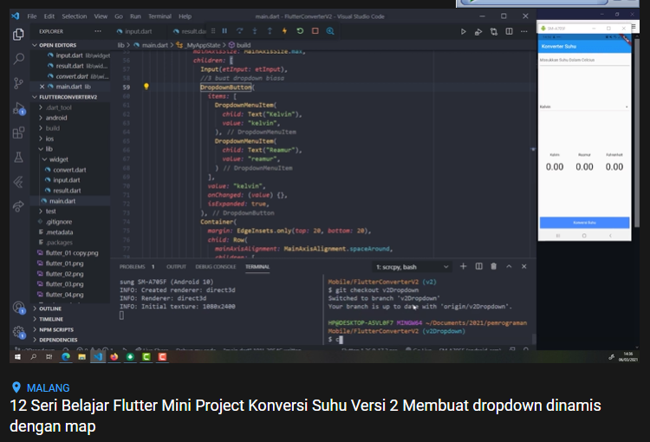

Mempelajaro langkah-langkah pembuatan dropdown button dengan menggunakan map.

Apa itu map? Jadi map itu adalah salah satu jenis array yang mana kita bisa mngubah data menjadi bentuk yang baru.

Hal pertama yang kita lakukan adalah memanngil array.map yang dimasukkan ke dalam dropdown button.

**Video 16 – Seri Belajar Flutter Intro Mini Project Konversi Suhu V2 Menyambungkan State ke Dropdown Button**

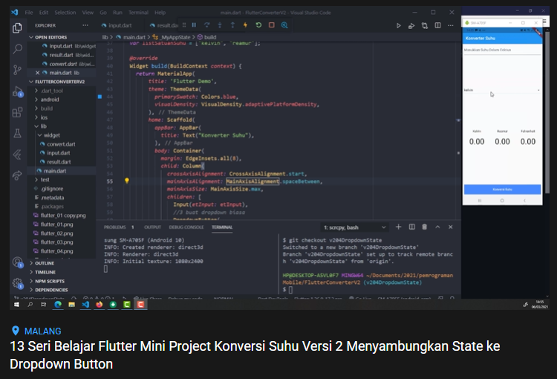

Fungsi kita menyambungkan State ke Dropdown adalah dropdown akan berganti sesuai dengan apa yang kita klik.

**Video 17 – Seri Belajar Flutter Intro Mini Project Konversi Suhu V2 Mengkonversi Result Widget**

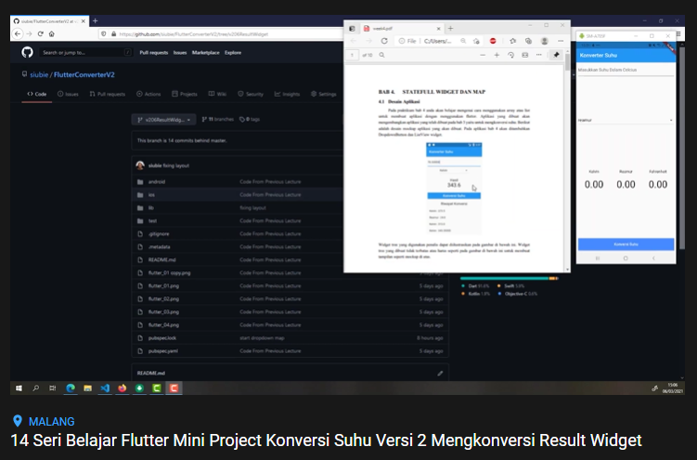

Disini kita akan menampilkan data yang kita kirim dari parent widget.

**Video 18 – Seri Belajar Flutter Intro Mini Project Konversi Suhu V2 Membuat Static List View**

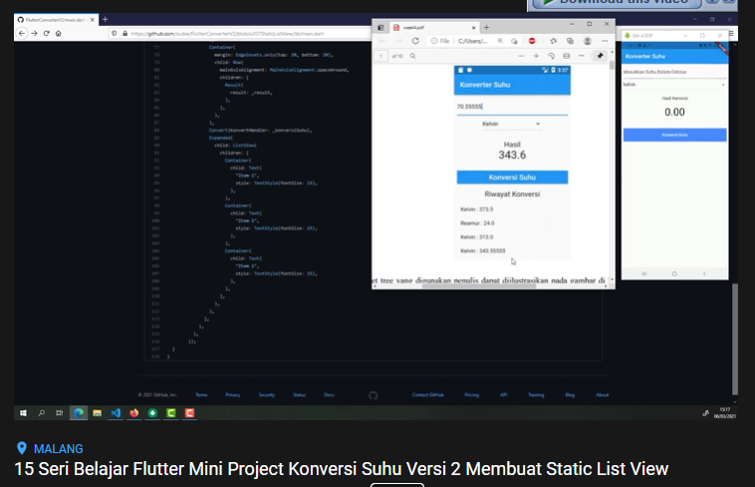

Disini kita akan mempelajari tentang bagaimana cara membuat static list view, dimana static list view sendiri adalah list vie yang value nya statis (tidak bisa berubah).

List view adalah sebuah widget yang mana child nya akan tersusun seperti list (kebawah) dan bisa di scroll (dinamic/static).

**Video 19 – Seri Belajar Flutter Intro Mini Project Konversi Suhu V2 Menambahkan Logika Aplikasi**

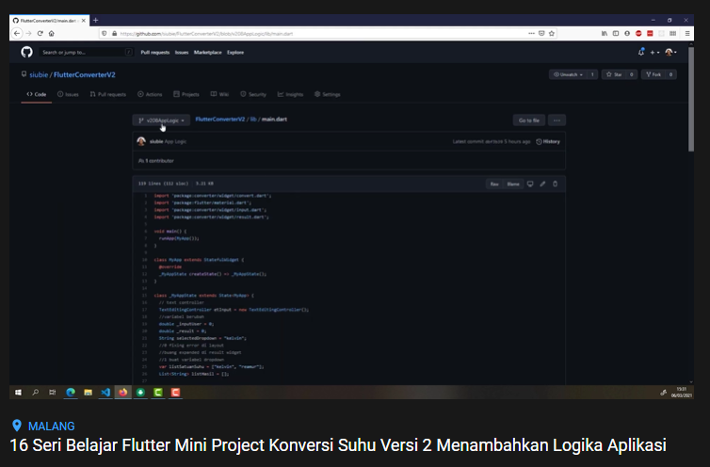

Membahas tentang cara gimana kita akan mengubah logika aplikasi yang mana awalnya konversinya ke 3 konversi 🡪 menjadi konversi 1 satuan saja.

Jadi konsepnya kita akan memilih dulu suhunya 🡪 lalu akan dideteksi 🡪 menghitung dengan rumus yang kita tuliskan 🡪 setelah itu akan disimpan ke dalam hasil.

**Video 20 – Seri Belajar Flutter Intro Mini Project Konversi Suhu V2 Menambahkan ListView dengan Map**

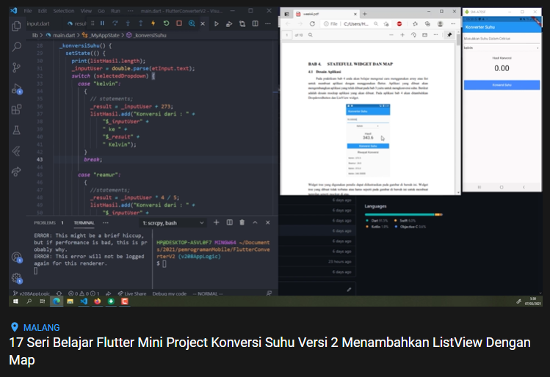

Mempelajari tentang bagaimana kita membuat sebuah riwayat menggunakan ListView dengan map.

Langkah awal adalah membuat List 🡪 menambahkan list yang telah kita buat ke dalam map.

**Video21 – Seri Belajar Flutter Intro Mini Project Konversi Suhu V2 ListView dengan ListView Builder**

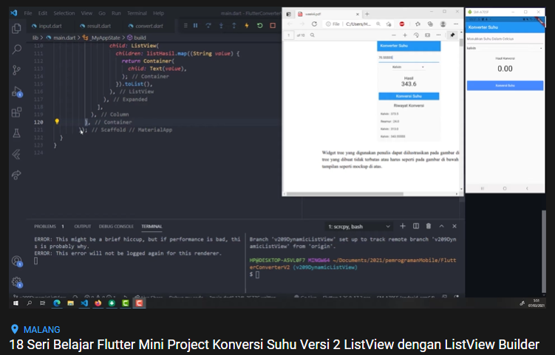

Disini kita akan membuat ListView tanpa menggunakan map, tapi dengan menggunakan builder.

Pertama kita akan membuat ListView.builder yang didalamnya ada 2 variabel, yaitu:

1. ItemAccount 🡪 berapa banyak item
2. ItemBuilder🡪 item yang akan ditampilkan dalam 1 list